**西阆苑小二班班级动态**

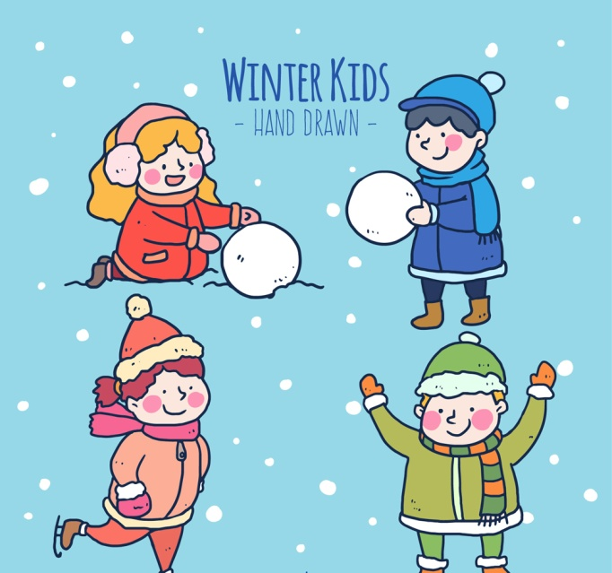

一朵朵洁白的雪花从空中飘落下来，引得小朋友欢呼雀跃，这是大自然最美的馈赠。 2023.12.22

阶段课程六：冬天到

关键活动：雪花飘飘 好玩的冰块 新年到

【**01 来园篇**】

本班共22人，今天实际来园16人，缺6人：吴婉琰、梁珵恩、丛天朗、张文轩咳嗽，在家休息；唐皓辰回老家；陈之昂家中有事。

本周开始着重对幼儿入园后自主点心、区域游戏计划这两项情况进行观察。

|  |  |  |  |  |  |
| --- | --- | --- | --- | --- | --- |
| 幼儿 | 自主点心 | 区域游戏计划 | 幼儿 | 自主点心 | 区域游戏计划 |
| 王馨悦 | ★ | ▲ | 杨梓熠 | ▲ | ▲ |
| 吴婉琰 | 请假 | 请假 | 杨梓煜 | ▲ | ▲ |
| 梁珵恩 | 请假 | 请假 | 谢瑞 | ★ | ★ |
| 张诗韵 | ★ | ▲ | 成铭恩 | ★ | ▲ |
| 单小岩 | ★ | ★ | 唐皓辰 | 请假 | 请假 |
| 陈生冉 | ★ | ★ | 付宇晨 | ★ | ★ |
| 胡心悦 | ★ | ▲ | 蒋景昱 | ▲ | ▲ |
| 郭沛怡 | ▲ | ★ | 陈之昂 | 请假 | 请假 |
| 鲍琳筱 | ★ | ★ | 董益嘉 | ▲ | ★ |
| 丛天朗 | 请假 | 请假 | 李咏集 | ▲ | ▲ |
| 于晨栩 | ★ | ★ | 张文轩 | 请假 | 请假 |

备注：自主早点：★ 提醒自主早点：▲ 主动区域游戏计划：★ 提醒后区域游戏计划：▲

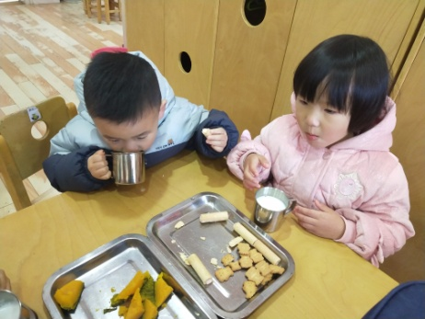 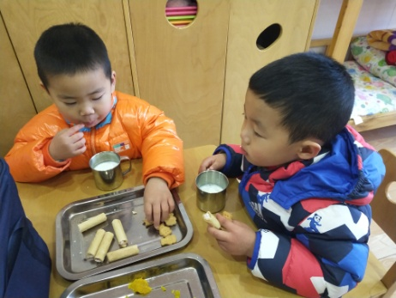 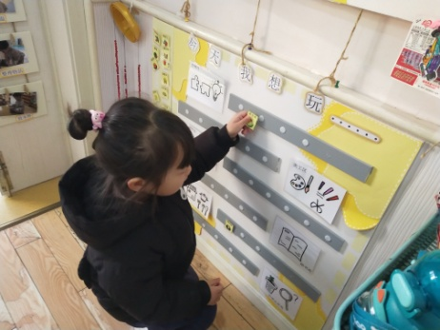

【**02 区域篇**】

又到了区域游戏的时间，小朋友们自主进入喜欢的区域游戏。快来看看他们的游戏情况吧！

|  |  |  |
| --- | --- | --- |
| 活动照片 | 活动区域及材料 | 活动描述 |
| IMG_20210913_160834.jpg | 美工区  吸管、双面胶、雪花底背景、剪刀 | 胡心悦小朋友在区域里面游戏。瞧！她取来了昨天的未完成品雪花，然后剪下双面胶粘贴在雪花的空白处，之后撕下双面胶，将盒内一个一个剪好的吸管粘贴在双面胶上。后期，她还拿来了剪刀自己将长长的吸管剪成一段一段的短吸管粘贴在贴有双面胶的地方。 |
| IMG_20210913_160834.jpg | 益智区  磁力大师玩具 | 付宇晨小朋友在区域里面游戏。瞧！他用磁力大师玩具拼搭出了一个机器人作品，据他介绍，上面两个黄色的是灯，下面两边是手臂，前面两个伸出来的是眼睛，手臂下方的两根是管子，方形的是腿，黑色的是脚。那机器人的头在哪里呢？ |

【**03 学习篇**】

**活动：数学《有趣的规律》**

这是一节有关规律排序的数学活动。按规律排序是指物体按照一种方法，重复出现在一个排列当中。排序可以按颜色、形状、图案等多种规律排序。规律的形式有多种，如AB、AAB、ABB、AABB等。本次活动主要采用做花环的形式，引导幼儿从操作中感知规律、发现规律，能够体验ABAB的排列规律。

图片上小蜜蜂制作的花环是什么样子的？

郭沛怡：有蓝色的花和黄色的花组成。

李咏集：围成了一个圆圈。

鲍琳筱：旁边还有绿叶相衬。

成铭恩：它是一朵蓝花一朵黄花一朵蓝花一朵黄花一朵蓝花一朵黄花排列摆放的。

……

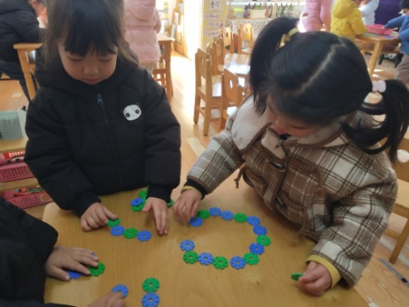 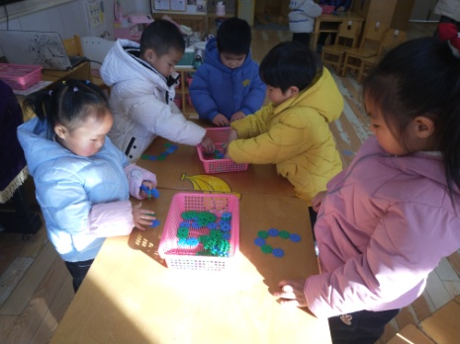 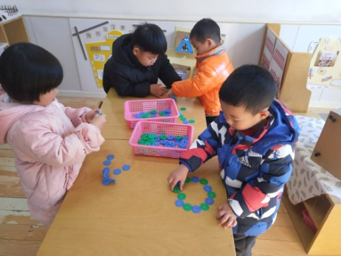

【**04 户外篇**】

今天天气比较冷，但好在户外的空气非常的新鲜，我们带领幼儿前往前操场踩雪，感知堆积的雪的特征。一起来看看他们游戏时的镜头吧！

|  |  |  |
| --- | --- | --- |
| IMG_20210913_160834.jpg | IMG_20210913_160834.jpg | IMG_20210913_160834.jpg |
| 踩雪，雪很硬，只能从边上踩。 | 雪冰冰凉凉的，还有点滑。 | 踩碎的雪一颗一颗的像糖、像盐。 |
| IMG_20210913_160834.jpg | IMG_20210913_160834.jpg | IMG_20210913_160834.jpg |

【**05 生活篇**】

本周继续关注幼儿睡前脱衣服、挂衣服的整体情况。一起来看看今天小朋友在这个环节的表现吧！

★自己脱衣服 ▲他人帮忙 ★自己挂衣服 ▲他人帮忙

|  |  |  |  |  |  |
| --- | --- | --- | --- | --- | --- |
| 幼儿 | 自己脱衣服 | 自己挂衣服 | 幼儿 | 自己脱衣服 | 自己挂衣服 |
| 王馨悦 | ★ | ★ | 杨梓熠 | ★ | ▲ |
| 吴婉琰 | 请假 | 请假 | 杨梓煜 | ★ | ▲ |
| 梁珵恩 | 请假 | 请假 | 谢瑞 | ★ | ★ |
| 张诗韵 | ★ | ★ | 成铭恩 | ★ | ★ |
| 单小岩 | ★ | ★ | 唐皓辰 | 请假 | 请假 |
| 陈生冉 | ★ | ★ | 付宇晨 | ★ | ★ |
| 胡心悦 | ★ | ▲ | 蒋景昱 | ▲ | ▲ |
| 郭沛怡 | ★ | ★ | 陈之昂 | 请假 | 请假 |
| 鲍琳筱 | ★ | ★ | 董益嘉 | ★ | ★ |
| 丛天朗 | 请假 | 请假 | 李咏集 | ★ | ▲ |
| 于晨栩 | ★ | ▲ | 张文轩 | 请假 | 请假 |

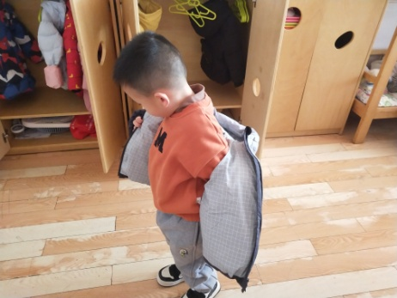 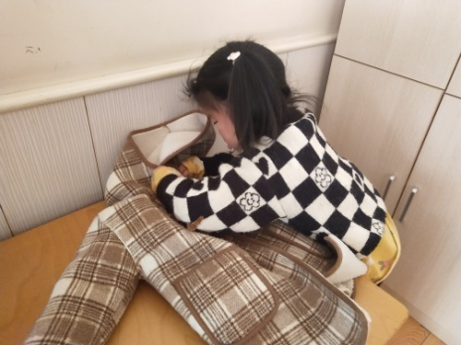 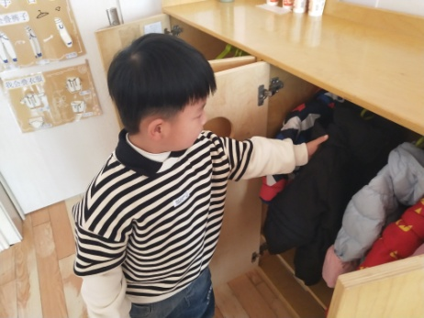

【**06 温馨提示**】

|  |
| --- |
| ★关于放学时间及带被褥的问题：  各位家长好！今天周五，所有幼儿均不上全托不夜宿班，小朋友们15:30放学，请家长们准时到园门口接孩子哦；另外，今天幼儿的被褥将带回家，请在家及时清洗晾晒，确保被褥的干净整洁！ |

**—END—**

在一起的点滴都值得记录